Návrh ZVLD SR o.z. k úhradovému mechanizmu (ÚHM) ŠAS v rámci spoločnej úhradovej legislatívy pre celý ambulantný sektor

Spoločná pracovná skupina VLD SR
iniciovaná na pracovnom stretnutí zástupcov VLD SR 12.12.2019 vo Zvolene

I. VÝCHODISKÁ:
(Revízia výdavkov na zdravotníctvo II – október 2019)

Zdravotníctvo je po starobných dôchodkoch najväčšia výdavková oblasť slovenských verejných financií s veľkým potenciálom pre zlepšenie celkovej kvality života občanov. Zdravotníctvo musí byť prioritou slovenskej verejnej politiky z troch dôvodov: 1/ potenciál zlepšenia blahobytu občanov, 2/ veľkosť sektora, 3/ relatívne slabé výsledky.

Verejné výdavky na zdravotníctvo rastú a zodpovedajú možnostiam ekonomiky. V roku 2020 dosiahnu 5,6 mld. eur. Za posledných 10 rokov narástli o 44 %, zatiaľ čo HDP o 40 %. Slovenské verejné výdavky na zdravotníctvo sú 5,7 % HDP, čo je viac ako priemer krajín V3 (5,1 %) a menej ako priemer EÚ15 (7,2 %).
Nižšiu hodnotu za peniaze v slovenskom zdravotníctve spôsobuje neefektívna alokácia zdrojov. Slovensko má v porovnaní s inými krajinami vysoké výdavky na lieky, diagnostiku a vyšetrenia u špecialistov spôsobené nadmerným počtom návštev. Podľa OECD (2017) dobre fungujúci zdravotný systém vyžaduje o.i. správne nastavený mechanizmus financovania.
Najvážnejším personálnym problémom v zdravotníctve nie je výška platu, ale nedostatok sestier, veková štruktúra lekárov aj sestier a rozloženie lekárov medzi špecializáciami. Na jedného všeobecného lekára pripadajú až traja špecialisti, kým v západných krajinách je špecialistov len o 60 % viac ako všeobecných lekárov.

Až 43 % všeobecných lekárov a 20 % sestier má viac ako 60 rokov. Chýba minimálne 3 600 zdravotných sestier.

Platy slovenských lekárov a zdravotných sestier, vyjadrené ako násobok priemernej mzdy, teda so zohľadnením ekonomickej úrovne Slovenska, sú porovnateľné s ostatnými európskymi krajinami. Každoročne rastú podľa priemernej mzdy v ekonomike vďaka platovému automatu.

- Lepšia organizácia ambulantnej starostlivosti môže priniesť 207 mil. eur ročne (o.i. rozšírenie kompetencií VLD a súčasne zvýšenie počtu VLD)
- V liekovej politike sú potenciálne úspory 216 mil. eur (o.i. hodnotenie nákladovej efektívnosti liekov, centrálne nákupy)
- Potenciál ostatných úsporných opatrení je 119 mil. eur. (o.i. znižovanie nadmerného využívania a jednotkových cien laboratórnej a zobrazovacej diagnostiky)
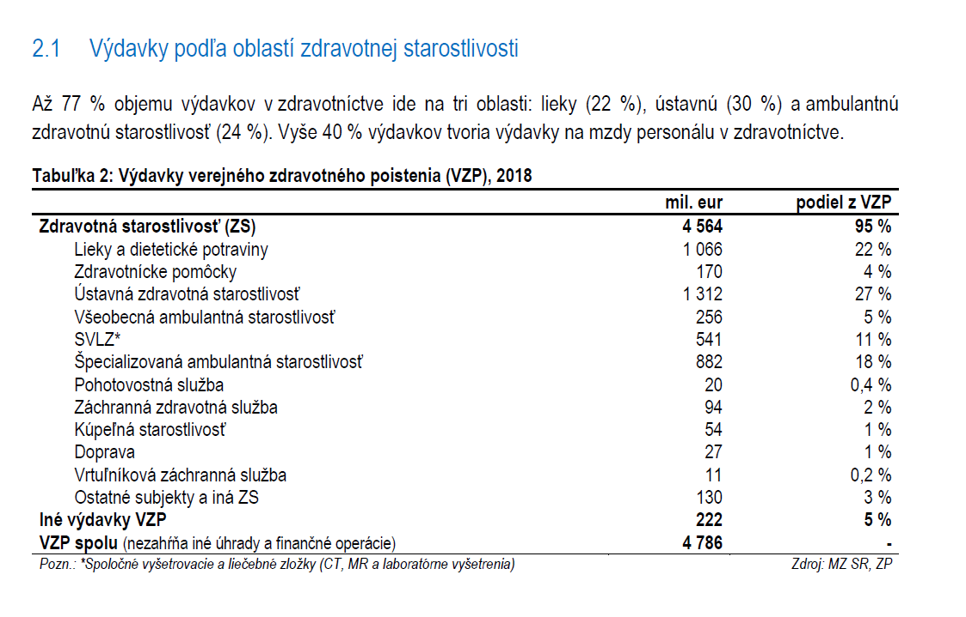
Rozpočet pre rok 2020 prináša zdravotníctvu 5,6 mld. eur, z toho verejné zdravotné poistenie predstavuje 5 418 mil. eur. Do nemocníc bude nad rámec zdrojov z verejného zdravotného poistenia investovaných 69 mil. eur na kapitálové výdavky (najmä na obnovu budov a prístrojového vybavenia). Zvyšok predstavujú bežné výdavky kapitoly MZ. Výdavky verejného zdravotného poistenia tak oproti rozpočtu 2019 narastú o 487 mil. eur.
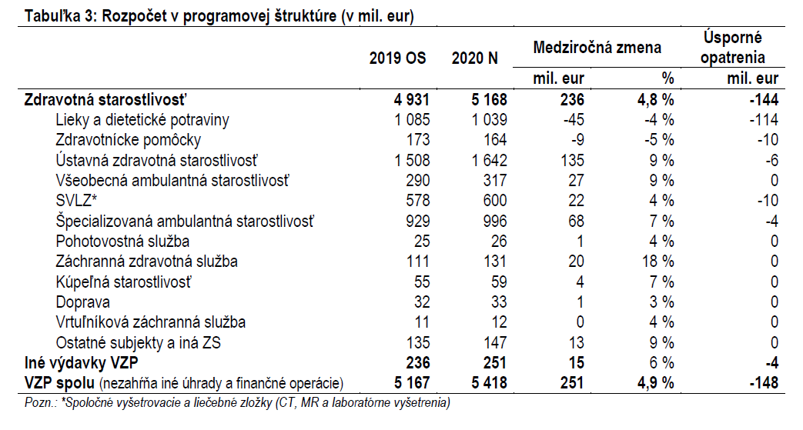

Poznámky k popisu východiskového stavu :
- pacienti na Slovensku navštevujú lekárov v ambulanciách príliš často, najčastejšie z celej EÚ, napriek tomu sú výsledky v ich liečbe horšie. Slováci nadmerne navštevujú špecialistov, všeobecných lekárov naopak menej. Dôvodom je, že časť zdravotnej starostlivosti, ktorú na Slovensku poskytujú špecialisti, v zahraničí vykonávajú všeobecní lekári so širšími kompetenciami.
- pred rozšírením kompetencií všeobecných lekárov je potrebné investovať do navýšenia počtu všeobecných lekárov a zdrojov pre všeobecných lekárov, ich vzdelania v nových kompetenciách a do príslušného technicko-materiálneho vybavenia. Cieľovo budú výdavky na VAS ako % HDP dorovnané na úroveň krajín V3 v horizonte 10 rokov na 113 mil. eur, z toho 11,3 mil. eur v roku 2021.
- neefektívnosť v ambulantnej starostlivosti vyplýva z nedostatkov nastavenia primárnej starostlivosti na Slovensku. Podľa Svetovej banky zaostáva primárna starostlivosť najmä v rozsahu zdravotnej starostlivosti, ktorú dokáže pokryť, a kompetenciách zdravotníckeho personálu, čo je prepojené na nedostatočné kapacity a štruktúru personálu a slabú koordináciu naprieč špecializáciami. Slovenskí všeobecní lekári využívajú len 70 % z kompetencií priemerného všeobecného lekára v EU, a dokonca len 48 % kompetencií kolegov v krajinách s najlepšou primárnou starostlivosťou
- významný potenciál na zvyšovanie efektivity v ambulantnej starostlivosti predstavujú opatrenia bez priameho finančného dopadu: 1/ podpora gatekeepingu pred príchodom k všeobecnému lekárovi (redukcia „administratívnych“ návštev, telefonická konzultácia namiesto návštevy, domáca liečba v prípade virózy), 2/ prehodnotenie mechanizmu financovania ambulancií (kapitácia a platba za výkon), 3/ jednoduchší vstup všeobecných lekárov na trh a 4/ podpora vzniku integrovaných kliník všeobecnej ambulantnej starostlivosti
- špecialisti a všeobecní lekári sa líšia v mechanizmoch úhrad od zdravotných poisťovní, ktoré majú odlišný vplyv na motiváciu poskytovať zdravotnú starostlivosť. Špecialisti sú platení najmä za výkon (fee-for-service), čo môže motivovať k nadmernému počtu výkonov. Všeobecní lekári dostávajú mesačne kapitáciu (platbu za pacienta v kapitačnom kmeni ordinácie). Úhrada za výkon tvorí len malú časť financovania, lekár tak môže mať motiváciu liečiť len ľahšie prípady. Oba typy mechanizmov sú bežné aj v zahraničí, kde ich nedostatky kompenzujú inovatívne platobné mechanizmy (OECD, 2015).
- súčasné nastavenie hlavnej časti platobných mechanizmov všeobecných lekárov nemotivuje k uplatňovaniu nových kompetencií. Všeobecní lekári sú platení z kapitácie, ktorá nemotivuje poskytovanie starostlivosti náročnejším pacientom
- špecialisti platení za výkon sú naopak motivovaní k poskytovaniu nadmerného počtu výkonov
- pre efektívnu starostlivosť o pacientov s chronickými ochoreniami je potrebná koordinácia všeobecných lekárov a špecialistov. Koordináciu možno motivovať správne nastavenými mechanizmami platieb, napr. platbou za výkonnosť (pay-for-performance), ktorá reflektuje starostlivosť o chronicky chorých pacientov.

Revízia výdavkov na zdravotníctvo II – október 2019 je súčasťou vládneho projektu „Hodnota za peniaze“, ktorý má reformovať pravidlá rozhodovania v štátnej správe s cieľom dobrých rozhodnutí vo verejnom záujme - vo vyspelých krajinách je revízia výdavkov štandardný nástroj, ktorý vládam pomáha hľadať priestor vo verejných politikách pre efektívnejšie využívanie verejných prostriedkov a fiškálne úspory, resp. plnenie národných aj európskych fiškálnych záväzkov

II. NAVRHOVANÉ RIEŠENIE ÚHM ŠAS:
- Arbitrárne prerozdelenie celkových zdrojov ŠAS medzi jednotlivé medicínske odbory (JMO ŠAS) – mediácia dohody medzi jednotlivými ŠAS (ZAP?, ASLSR?, SLK?, politické rozhodnutie?)
- Stanovenie rozpočtovaného počtu vyšetrení JMO ŠAS v zúčtovacom období (mesiac / rok) – viz. tabuľka „Náklady a počet návštev vybraných ŠAS“ ako príklad
- Stanovenie jednotkovej ceny (JCV) vyšetrenia JMO ŠAS ako podiel 75% z celkových zdrojov JMO ŠAS a celkového počtu vyšetrení (75% celkových zdrojov)
- Stanovenie paušálnej úhrady (PU) pre jednotlivého PZS /1LM JMO ŠAS ako podiel 25% celkových zdrojov a celkového počtu PZS/LM JMO ŠAS
- Úhrada ZP pre jednotlivého PZS JMO ŠAS bude súčtom paušálnej úhrady príslušného JMO ŠAS a násobku počtu vyšetrení a jednotkovej ceny za vyšetrenie príslušného JMO ŠAS
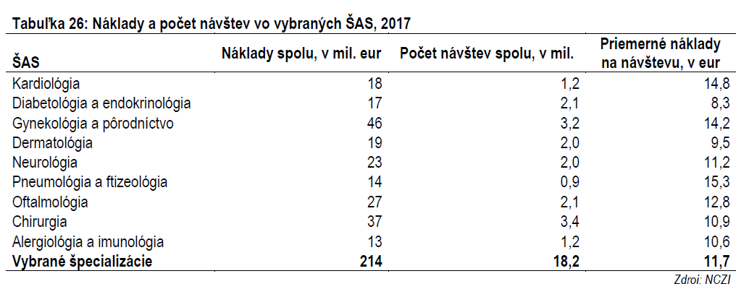
1/ Rozpočet = súčet
- 1.1. Skutočných výdavkov za predošlý rok
- 1.2. Zmeny výdavkov (trendy) v aktuálnom roku
- 1.3. Plánovaných zmien výdavkov v rozpočtovanom roku, ktoré:
a) „vyplývajú zo zmeny politík“ (nová legislatíva s účinnosťou v rozpočtovanom roku, strategické rezortné a medzirezortné opatrenia – „politiky“)
b) „nesúvisia so zmenou politík“ (inflácia, platná legislatíva týkajúca sa valorizácie cien a miezd)
Rozpočtovaním sa plánujú prognózované výdavky v rozpočtovanom roku.
2/ štruktúra ŠAS = štruktúra výdavkov ŠAS ( cca 19% výdavkov VZP)
- Vieme koľko peňazí ktorý medicínsky odbor ŠAS potrebuje, pričom rozhodujúca je hustota siete JMO ŠAS a investičná náročnosť aplikovaných medicínskych technológií
- Poznáme počet poskytovateľov / lekárskych miest (LM) JMO ŠAS – PZS JMO ŠAS
- Poznáme náklady na jednotlivé vyšetrenie JMO ŠAS (podľa celkového počtu vyšetrení všetkých jednotlivých PZS JMO ŠAS a celkových nákladov JMO ŠAS)
3/ nastavenie, korekčné funkcie a podmienky správneho fungovania navrhovaného ÚHM ŠAS
3.1/ jednotkové ceny (PU + JCV) JMO ŠAS je potrebné vzťahovať k priemernej mzde v NH
3.2/ korekciou nároku PZS na výšku PU podľa počtu LM JMO - PZS/LM (počet lekárskych miest JMO ŠAS u jednotlivého poskytovateľa) je potrebné zvýšiť nárok PZS na výšku PU násobkom vo výške celkového pracovného úväzku LM (s podmienkou zodpovedajúcej výšky úväzku sestry) – podpora integrácie ŠAS
3.3/ korekciou nároku PZS na PU podľa výkonnosti (korekčný výkonnostný koeficient –KVK) je potrebné stanoviť, že na PU má nárok len PZS JMO ŠAS, ktorý vo vykazovanom zúčtovacom období v súčte s predchádzajúcim zúčtovacím obdobím vykazuje najmenej 1,75 násobok (v zákone) stanoveného rozpočtovaného počtu vyšetrení u jednotlivého PZS príslušného JMO ŠAS.
3.4/ korekciou nároku PZS na výšku PU a výšku JVC podľa materiálno-technického vybavenia je potrebné stanoviť 2-3 kategórie PZS JMO ŠAS podľa kvality materiálno-technického vybavenia v súlade s požadovanými štandardmi, akceptovaným minimálnym vybavením, prípadne nadštandardným vybavením v súlade s požiadavkami na klinickú a paraklinickú medicínsku prax v príslušnom JMO ŠAS. Násobkom arbitrárne stanoveného koeficientu (napr. 0,9..1,0..1,1) by sa určovala konečná výška PU a JCV u konkrétneho PZS JMO ŠAS.
3.5/ podmienky správneho fungovania ÚHM ŠAS v rámci spoločnej úhradovej legislatívy pre celý ambulantný sektor (o.i.):
- systémové legislatívne úpravy, ktoré zefektívnia výkon kompetencií a koordináciu VLD a ŠAS – odstránenie „delegovanej“ preskripcie (Zákon 362/2011 z.z.), úprava dispenzárnej starostlivosti (dnes Vyhláška MZ SR 127/2014), úprava katalógu výkonov (dnes Nariadenie vlády 776/2004), úprava minimálnej siete (dnes Nariadenie vlády 640/2008) – viz. aj stanovisko ZVLD SR v prílohe
- ŠDTP oprávňujúce postupy klinickej praxe ako správne z forenzného hľadiska, ako aj v záujme správnej koordinácie VLD a ŠAS v prospech pacienta, medicínskej, ako aj ekonomickej efektivity ZS a dodržiavanie zákonom stanovených pravidiel – výmenný lístok, ako jednosmerné požadovanie VLD vo vzťahu k ŠAS (ŠAS môže požadovať len od ŠAS a vyšších organizačných úrovní ZS)
- pri rozpočtovaní výkonov JMO ŠAS je vhodné brať ako rozhodujúci počet výkonov priemer počtu výkonov za 2 roky predchádzajúce aktuálnemu roku (minulý a predminulý rok), prípadne zohľadniť trend počtu výkonov v aktuálnom roku v záujme korekcie možnej fluktuácie počtu výkonov v prípade málo pravdepodobného koordinovaného špekulatívneho konania všetkých PZS JMO ŠAS. Je to odôvodnené tým, že navrhovaný spôsob financovania súčtom PU a násobku JCV pôsobí proti nadmernému vykazovaniu výkonov (za menej práce poskytuje viac peňazí a tým relatívne nadhodnocuje / zvyšuje JCV).
Je potrebné zvážiť:
- pomer PU/JCV (východiskovo 25% / 75% celkových nákladov JMO ŠAS – platné aj po vyjadrení PU a JCV ako podielu na priemernej mzde) pretože vyšší pomer by potencoval princíp „za menej práce viac peňazí“ po splnení podmienky počtu vyšetrení na sprístupnenie PU, kedy by nízka JCV nemotivovala vykazovať ďalšie vyšetrenia, znižovala by tým výkonnosť PZS a predražovala JCV. Pre PZS bude zaujímavé koľko musí urobiť vyšetrení, aby sa mu sprístupnila PU a následne bude špekulovať, koľko sa mu ešte „chce“ pri stanovenej JCV pracovať – čím menší objem výkonov PZS vykáže po dosiahnutí PU, tým je cena za jednotlivé vyšetrenie u tohto PZS vyššia a predražuje sa poskytovaná ZS. Naopak, čím väčší objem výkonov PZS vykáže po dosiahnutí PU, tým bude cena za jednotlivé vyšetrenie nižšia. PZS si potom môže špekulatívne zvyšovať svoj príjem už len v režime „platba za výkon“ (fee-for-service), ale práve proti tomuto typu špekulácie je navrhovaná filozofia financovania ŠAS súčtom PU a násobku JCV.
- výšku korekčného výkonnostného koeficientu - KVK (vo východiskovom návrhu 1,75). Znižovanie tohto koeficientu pôsobí synergicky, resp. rovnako ako prípadné zvyšovanie pomeru PU/JCV. Korekčný koeficient za výkonnosť je možné priebežne znižovať až do preukázania trendu znižovania počtu vyšetrení. Tento koeficient je vhodnejší na detekciu skutočnej spotreby výkonov JMO ŠAS (ako zvyšovanie pomeru PU/JCV).

III. ZHRNUTIE
Navrhovaný ÚHM ŠAS je metódou určovania skutočnej spotreby vyšetrení JMO ŠAS, odporúča stanoviť JCV (cenu jednotlivého vyšetrenia) ako podiel z priemernej mzdy v NH tak, aby spolu so stanovením počtu rozpočtovaných vyšetrení pripadajúcich na jednotlivého PZS JMO ŠAS odvodeným od počtu historických vyšetrení bolo možné plánovať výdavky na efektívnu JMO ŠAS, s minimalizáciou nadhodnocovania nákladov na JMO ŠAS.
Pritom:
- Zvyšovanie pomeru PU/JCV a znižovanie KVK pôsobia proti nadmernému vykazovaniu výkonov, ale pri nesprávnom nastavení nadhodnocujú JCV a tým vedú k zvyšovaniu celkových nákladov na JMO ŠAS.

- Znižovanie pomeru PU/JCV a zvyšovanie KVK približuje navrhovaný ÚHM k systému „platba za výkon“ (fee-for-service), vedie tým k nekontrolovanému („bezlimitnému“) vykazovaniu JCV a tým k zvyšovaniu celkových nákladov na JMO ŠAS.

- PU sa stanovuje ako pomerná (25% v návrhu) časť celkových rozpočtovaných výdavkov na JMO ŠAS a pripočítava sa k rozpočtovaným výdavkom na JCV. Výška celkových rozpočtovaných nákladov vrátane PU na jednotlivého PZS sa vypočíta vydelením rozpočtovaných nákladov na JCV pomerným podielom JCV, ktorý JCV tvoria na celkových nákladoch (75% v návrhu).

- Fixácia PU a JCV na priemernú mzdu ako referenčnú premennú funguje ako kontrola nadhodnocovania JCV pri pôsobení tohto ÚHM proti nadmernému vykazovaniu výkonov a zároveň umožňuje uplatniť zákonodarcovi žiaducu mieru regulácie JCV.

V prílohe: Názor ZVLD SR o.z. v diskusii o novele NV SR 640/2008 z.z (12.12.2019)

